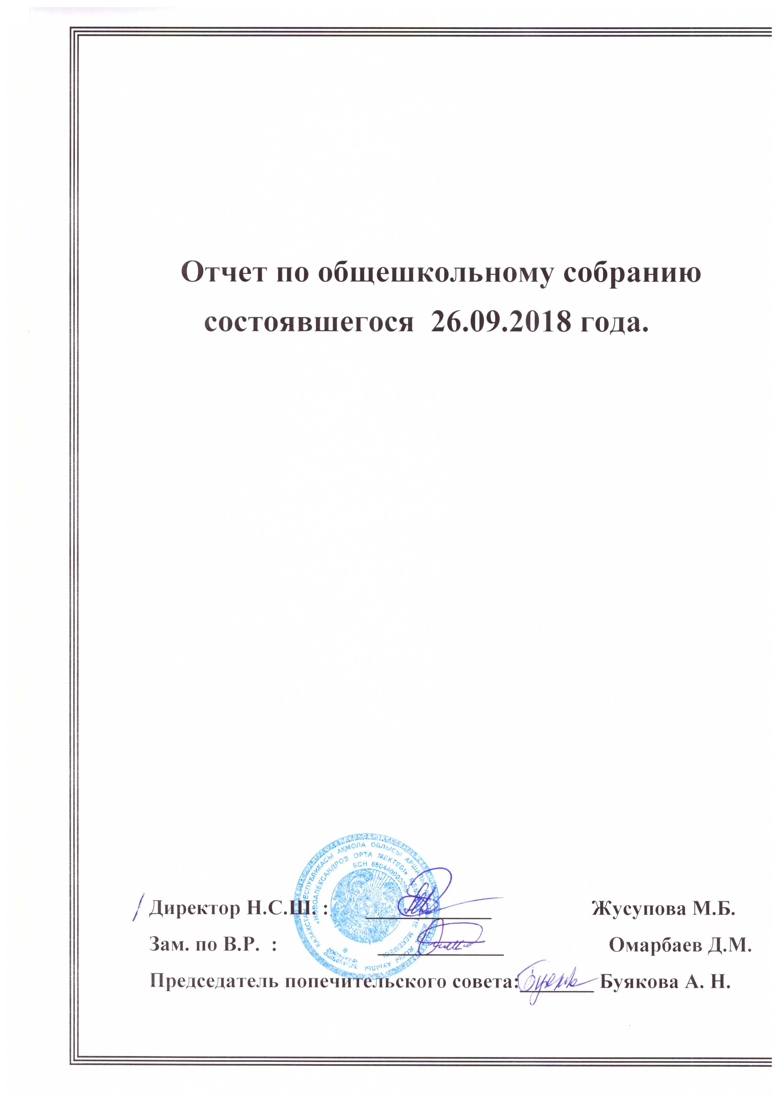

Очередное запланированное общешкольное собрание в Новоалександровской средней школе состоялось 26.09 2918 года, где был представлен новый состав администрации школы , в лице директора Жусуповой М.Б., зам. по В.Р. Омарбаева Д.М., завуча Жиенбаевой Б.Б. и Каришевой Н.К. А так же на собрании присутствовали председатель попечительского совета Буякова А., родительская общественность и педагогический состав школы.

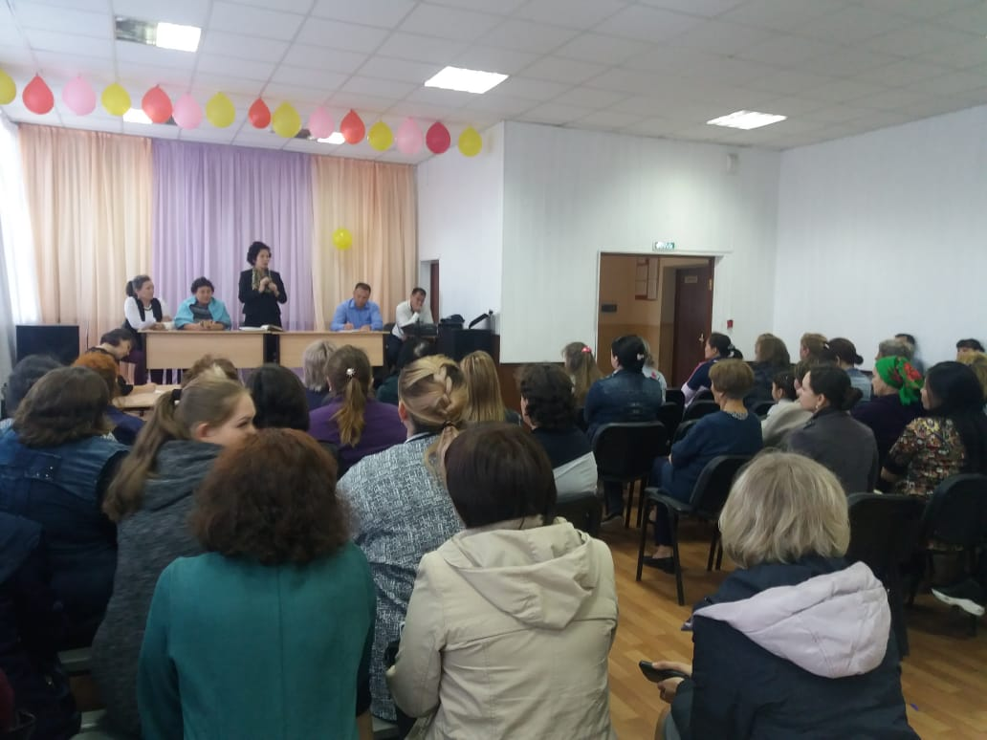 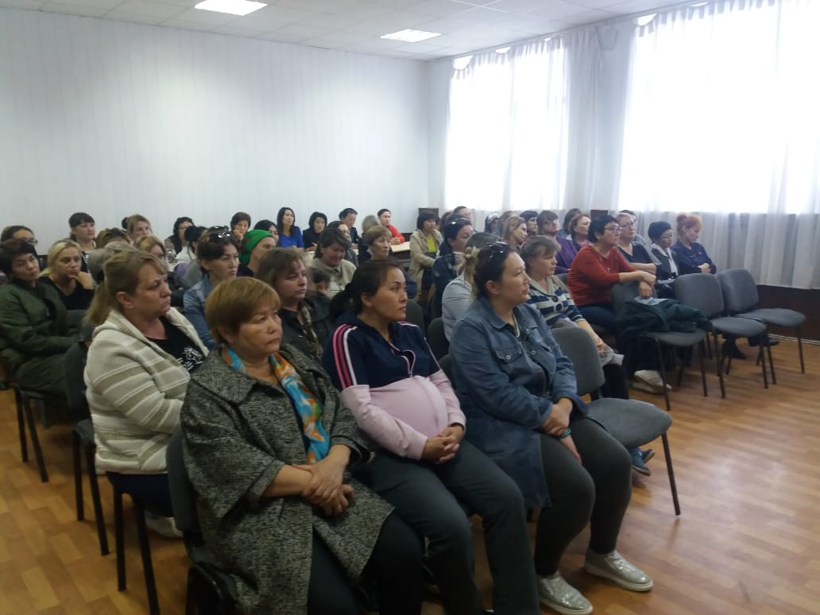

Темой обсуждения являлись задачи, которые выполняются в настоящее время и планирование задач на ближайшее время. Хочется отметить, что в Новоалександровской школе родительская общественность не остается равнодушной к проблемам школы. Так, за период летних каникул, попечительский совет, вместе с администрацией школы провели ряд мероприятий по благоустройству школы, улучшению качества пребывания в ней : Был проведен ремонт спортивного зала, актового зала, ряда кабинетов, благоустройства парадного входа, косметический ремонт школы и фасадной части в том числе.

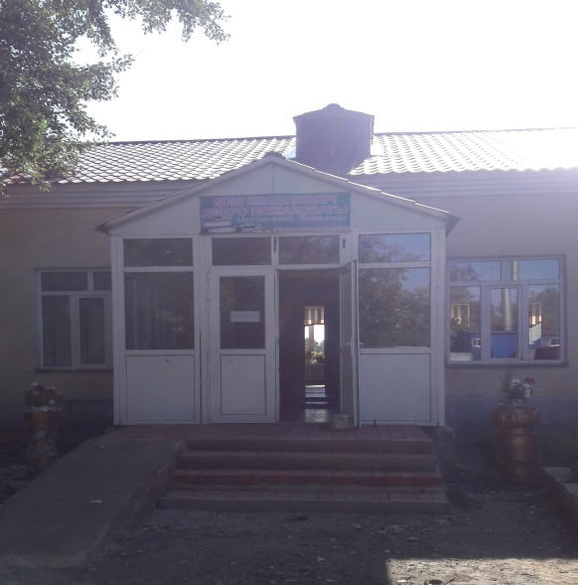 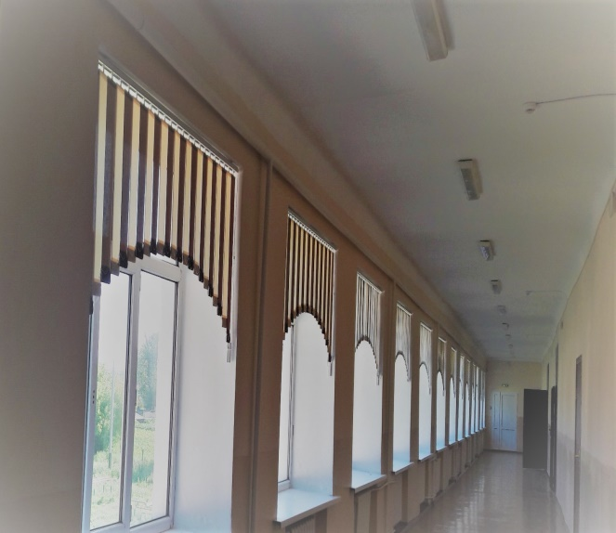

Так же за время летних каникул была проведена масштабная работа по замене отопительного котла и сопутствующего оборудования. Под контролем администрации школы и попечительского совета в установленные сроки (30.09.18г.) был доставлен отопительный котел , в последующем установлен . В настоящее время вся отопительная система школы находиться в тестовом режиме . В данный момент в школе соблюдается температурный режим , отопительная система налажена.

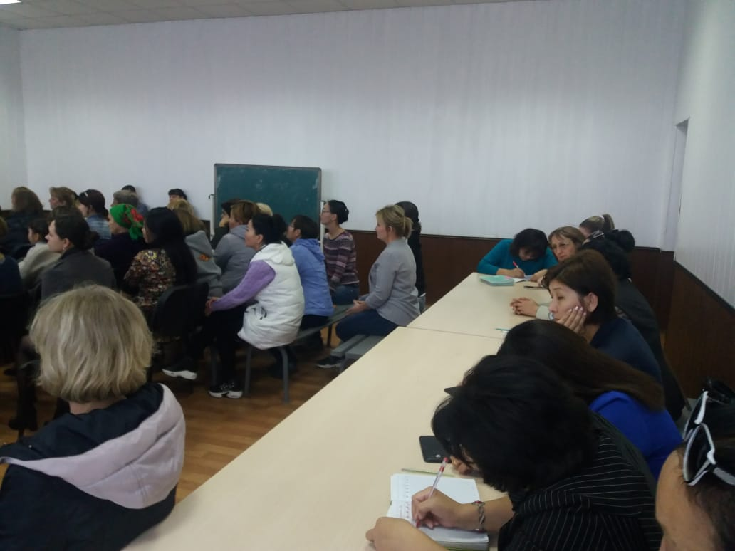 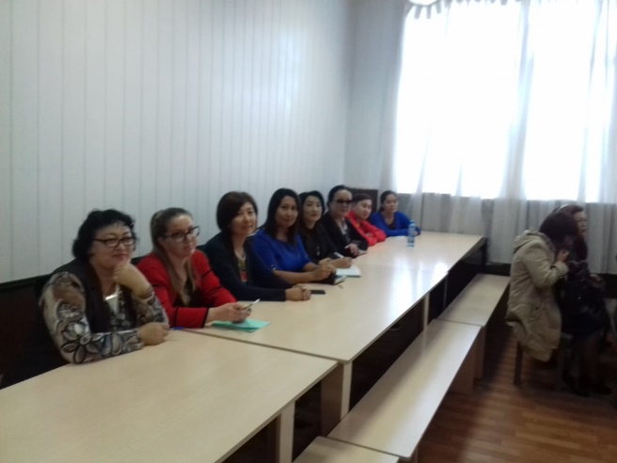

Еще хотелось бы отметить, что актуальной темой для обсуждения общешкольного собрания стала тема горячего питания. Очень радует, что помимо буфет, с этого учебного года в нашей школе возобновилось горячее питание. Теперь любой ученик может на обед приобрести порцию горячего супа (на выбор) либо молочную кашу. Ведь здоровое питание – залог - здоровья!

В период с 20.08 по 27.09.18.г. несколькими этапами проводились электро- монтажные работы. Производилась замена электросетей, проходящие близлежащий район школы.

Нельзя не отметить, что наконец была произведена разметка плацдарма для уроков НВП. Разметка выполнена в кратчайшие сроки, из качественного сырья. Теперь подготовки к военно-полевым мероприятиям будут проходить в более комфортных условиях.

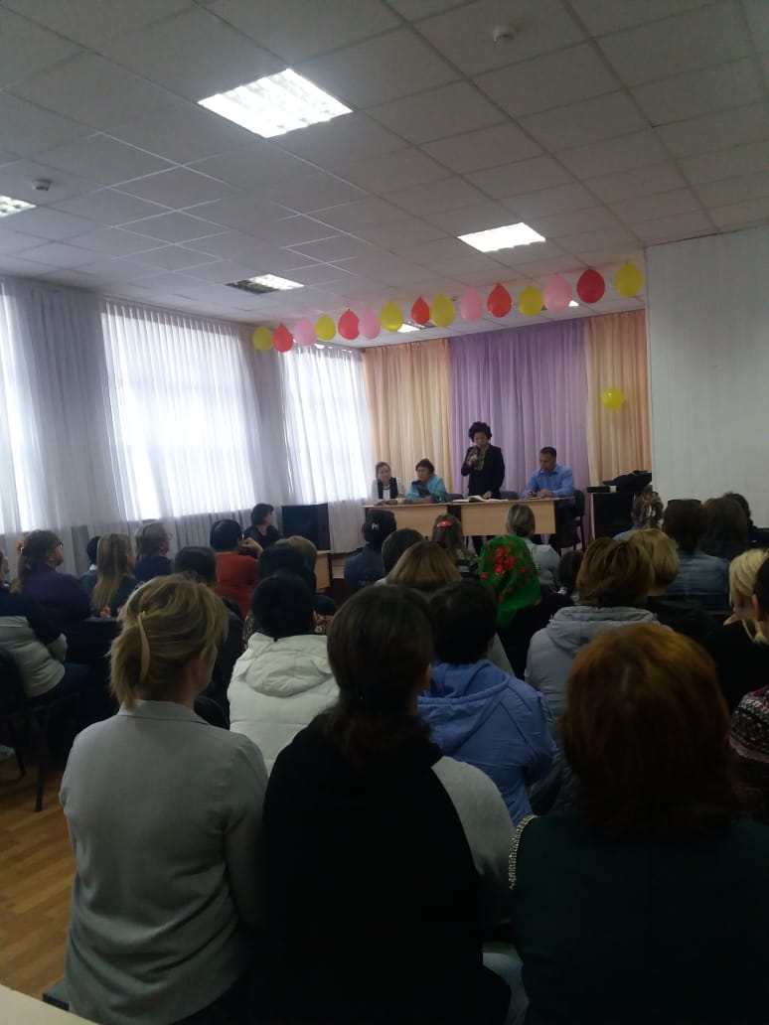

Следующее заседание общешкольного собрания планируется провести в декабре, т.к. будет полностью опробована отопительная система и качество угля. Очень радует, что родительская общественность не остается в стороне, а принимает активное участие в школьной жизни, стараясь по возможности сделать ее лучше, комфортнее и уютнее.